Dobro jutro, dragi đaci! Utorak, 28.4.2020.
Stižu novi zadaci!

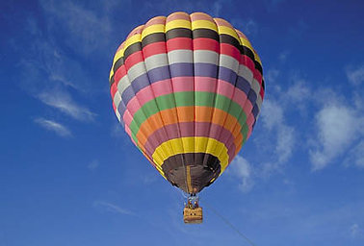
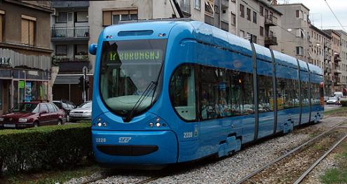PRIRODA I DRUŠTVO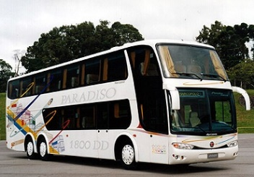

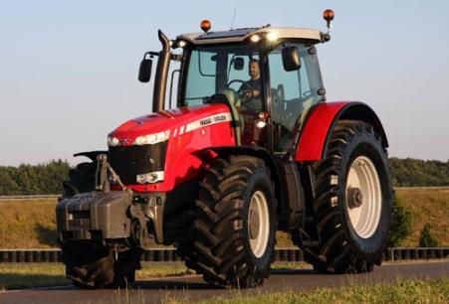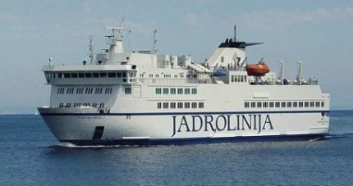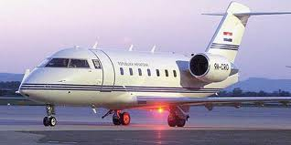

U bilježnicu „olujom ideja“ upiši asocijacije i ideje koje povezuješ uz pojam „PROMET“/riječ promet napiši na sredinu papira/.

Danas ćete učiti o prometnim sredstvima i vrstama prometa.
Pročitaj i odgovori usmeno.
- Što su to prometna sredstva/prometala?
- Čemu služe prometna sredstva?
- Kojim ste sve prometnim sredstvima do sada putovali?

Prometna sredstva služe za prijevoz ljudi i robe do nekog odredišta.
Možemo razlikovati kopneni, vodeni i zračni promet.
Kopneni promet teče cestama i tračnicama.
Pročitaj i usmeno odgovori:
- Što treba imati svaka osoba da bi mogla upravljati prometnim sredstvom? (vozačku dozvolu)
- Što trebaju imati putnici koji putuju javnim prometnim sredstvima?
- Što su javna prometna sredstva?
- Koja su javna prometna sredstva?
- Kako se trebamo ponašati kada putujemo javnim prometnim sredstvima?
- Kako se ponašamo u tramvaju ili autobusu?
- Kako se ponašamo kao putnici u automobilu?

Prometna sredstava iz prošlosti (kočija, automobil, kamion, tramvaj...) .

Današnja prometna sredstva ispušnim plinovima zagađuju okoliš.

Pročitajte tekst i promotrite fotografije u udžbeniku str. 104. i 105.
Pročitaj i usmeno odgovori:

Što ste danas naučili? Koje vrste prometa razlikujemo? Koja je razlika među njima? Gdje prometuju kopnena prijevozna sredstva? Gdje prometuju vodena i zračna prometna sredstva?
Riješite zadatke u radnoj bilježnici na str. 101–102. (fotografiraj i pošalji učiteljici)

Prepiši u bilježnicu.

Promet

KOPNENI
VODENI
ZRAČNI

Promet tračnicama
Promet cestama

- zrakoplovi
- helikopteri
- baloni
- jedrilice
- putnički brodovi
- trajekti
- jedrilice
- hidrogliseri
- čamci

- vlakovi
- tramvaji
- podzemna željeznica
- automobili
- kamioni
- autobusi
- motorkotači
- traktori

Dod.n.

Poveznica za učenje i ponavljanje:
https://view.genial.ly/5ea5e238957b3c0d8a6ae9b7/interactive-image-promet?fbclid=IwAR05myyyrHc2UOgbI2qDZivufQc8zMiCkFvUmMsPTGH

Riješite zadatke pod zvjezdicom, udžbenik na str. 105.

TZK
Vježbajmo zajedno/HRT3
Poveznica za vježbanje/ elementi košarke:
https://view.genial.ly/5ea5843f9c52390da1bf4591/interactive-image-tzk-elementi-kosarke

HRVATSKI JEZIK
Pripremite radnu bilježnicu str. 111.
Pročitaj tekst Maslačak i riješi zadatke ispod teksta.
Nauči tekst izražajno i točno čitati.

MATEMATIKA
Greške u radnoj bilježnici su bile na str.105., 2.zadatak/ 594 : 63 = 198 i na str.106., 6. zadatak/ 945 : 67 = 135.
Samostalno riješite zadatake pod naslovom ZNAM, udžbenik str. 106.

Danas ćete učiti i vježbati pisano dijeljenje troznamenkastoga broja jednoznamenkastim.
Pročitajte i proučite problemsko pitanje, udžbenik, str. 106. .

Kako pisano dijelimo broj ako stotice, desetice i jedinice
iz djeljenika nisu djeljive s djeliteljem?

Prepiši u bilježnicu.

Pisano dijeljenje (475 : 3)

Na tri jednaka trajekta treba stati ukupno 475
automobila. Koliko se automobila može ukrcati na jedan
trajekt? Koliko će automobila ostati neukrcano?
475 : 3 = 158
- 3
17
-15
2
25
-24
1

4 podijeljeno s 3 je 1. 1 puta 3 je 3.
4 manje 3 je 1.
Pripisujemo/dopisujemo 7.
17 podijeljeno s 3 je 5. 5 puta3 je 15.
17 manje 15 je 2.
Pripisujemo/dopisujemo 5.
25 podijeljeno s 3 je 8. 8 puta 3 je 24.
25 manje 24 je 1.

475 podijeljeno s 3 je 158 i ostatak 1.

S | D | J
4  - 3  1  -1 | 7  7  5  2  -2 | 5  : 3 =  5  - 4  1

S | D | J
1 | 5 | 8

Na jedan trajekt može se ukrcati 158 automobila. Provjera:
Jedan će automobil ostati neukrcan. 158 · 3
474
+ 1
475

Riješi zadatke u udžbeniku str. 107. (pošalji učiteljici)
Tko želi: Moj sretni broj 3, zbirka zadataka, str. 106.

